**LAPORAN RESMI**

**MODUL I**

**(HTML)**

**PEMROGRAMAN BERBASIS WEB**



**NAMA : FIRDAUS NUR HIDAYATULLAH**

**N.R.P : 230441100023**

**DOSEN : SRI HERAWATI, S.KOM, M.KOM**

**ASISTEN : AFFAN MAULANA ZULKARNAIN**

**TGL PRAKTIKUM : 23 MARET 2024**

**Disetujui : 26 MARET 2024**

**Asisten**

**AFFAN MAULANA ZULKARNAIN**

**20.04.411.00052**

**LABORATORIUM BISNIS INTELIJEN SISTEM**

**PRODI SISTEM INFORMASI**

**JURUSAN TEKNIK INFORMATIKA**

**FAKULTAS TEKNIK**

**UNIVERSITAS TRUNOJOYO MADURA**

# **BAB I PENDAHULUAN**

## **Latar Belakang**

Penciptaan Web: HTML diciptakan oleh Tim Berners-Lee pada tahun 1990 sebagai bagian dari proyek WorldWideWeb di CERN (Organisasi Eropa untuk Riset Nuklir) di Jenewa, Swiss. Tujuan awalnya adalah memfasilitasi pertukaran informasi antara para peneliti.

Bahasa Markup: HTML merupakan bahasa markup yang digunakan untuk membuat halaman web. Dengan menggunakan tag-tag HTML, pengembang web dapat menentukan struktur dan konten dari halaman web.

## **Tujuan**

* Mampu mengatur struktur konten halaman web dengan menggunakan berbagai elemen seperti paragraf, heading, list, tabel, dan lainnya.
* Mampu menyediakan elemen-elemen dengan makna yang jelas, seperti <header>, <nav>, <article>, <footer>, dan lainnya.
* Mampu mendukung praktik-praktik aksesibilitas seperti menyediakan deskripsi alternatif untuk gambar melalui atribut alt, penggunaan tag <label> untuk formulir, dan lain-lain.

# **BAB II DASAR TEORI**

## **2.1 Pengertian HTML**

HTML adalah ***HyperText Markup Language merupakan sebuah bahasa  markah untuk membuat halaman web (Wikipedia).*** Dokumen HTML adalah file  text murni yang dapat dibuat dengan teks editor sembarang. Dokumen ini dikenal  sebagai web page. File-file HTML ini berisi instruksi-instruksi yang kemudian  diterjemahkan oleh browser yang ada dikomputer client (user) sehingga isi  informasinya dapat ditampilkan secara visual dikomputer pengguna (user).

HTML menggunakan serangkaian tag atau elemen untuk menandai berbagai  bagian dari halaman, seperti teks, gambar, link, dan tabel. Browser web kemudian  menginterpretasikan tag-tag ini untuk menampilkan halaman web dengan benar  kepada pengguna.

## **2.1.1 Web Browser**

Web Browser adalah perangkat lunak yang digunakan untuk membuka file HTML yang telah dibuat selain itu web broser juga digunakan untuk mengakses  informasi yang disimpan di internet. Ini adalah program yang memungkinkan  pengguna untuk melihat dan menavigasi halaman web, serta menampilkan konten  seperti teks, gambar, video, dan aplikasi web.

## **2.1.2 Text Editor**

Sebuah text editor adalah perangkat lunak yang digunakan untuk membuat dan  mengedit berkas teks. Dalam konteks pembelajaran pemrograman website, editor  teks digunakan untuk menulis kode HTML, CSS, dan JavaScript. Editor teks dapat  bervariasi dari yang sederhana seperti Notepad (pada sistem Windows) hingga yang  canggih seperti Visual Studio Code, Sublime Text, atau Atom. Editor teks yang  baik biasanya dilengkapi dengan fitur-fitur seperti penyorotan sintaksis,  penyelesaian kode, dan pengelolaan proyek yang membantu siswa dalam menulis  dan mengorganisir kode mereka dengan lebih efisien.

## **2.1.3 Struktur dasar HTML**

Struktur dasar HTML terdiri dari tag-tag yang diperlukan untuk memulai dan  mengakhiri halaman web. Setiap halaman HTML dimulai dengan tag <html> dan  diakhiri dengan tag </html>. Di dalamnya, terdapat tag <head> untuk informasi  tentang halaman dan tag <body> untuk konten utama yang akan ditampilkan kepada  pengguna. Jadi setiap dokumen html harus mempunyai pola dasar sebagai berikut:

<!DOCTYPE html>

<html>

<head>

<title></title>

</head>

<body>

</body>

</html>

Setiap dokumen HTML harus diawali dengan menuliskan tag dan diakhir  dokumen. Tag ini menandai elemen HTML, yang berarti dokumen ini adalah  dokumen HTML. Dalam satu dokumen hanya ada satu elemen HTML.

Section atau elemen head dimulai dengan tag diawal, dan tag diakhir.  Section ini berisi informasi tentang dokumen htmlnya. Minimal informasi yang  dituliskan dalam elemen ini adalah judul dari dokumen, judul ini akan ditampilkan  pada caption bar dari window browser, ditandai dengan menggunakan tag .  Sehingga bagian yang diapit oleh tag HEAD merupakan header dari halaman

HTML dan tidak ditampilkan pada browser. Sedangkan tag TITLE yang berfungsi  untuk mengeluarkan judul pada title bar window web browser.

Section atau elemen body ditandai dengan tag diawal dan tag diakhir.  Section body merupakan elemen terbesar didalam dokumen HTML. Pada bagian ini anda akan menuliskan semua jenis informasi berupa teks dengan bermacam  format maupun gambar yang ingin disampaikan pada pengguna nantinya.

## **2.1.4 Tag-tag HTML dan Fungsinya**

a. Warna latar belakang

<body bgcolor=#nnnnnn> . . . </body>

b. Menggunakan gambar

<body background=“nama_file_gambar”> . . . </body>

c. Heading

Untuk judul atau sub judul dalam dokumen HTML

<h1 [align=”left”|”center”|”right”]> . . . </h1>

<h2 [align=”left”|”center”|”right”]> . . . </h2>

<h6 [align=”left”|”center”|”right”]> . . . </h6>

d. Paragraph

Untuk mengatur perataannya (kiri, tengah, kanan):

<p [align=”left”|”center”|”right”]> . . . </p>

e. Break

Untuk menulis teks pada baris berikutnya: <br>

f. Font

Ukuran font

<font size=“n”> . . . </font>

Jenis font

<font size=“n” face=“jenis_font”> . . . </font>

Warna font

<font size=“n” face=“jenis_font” color=“warna”> . . . </font>

g. Untuk format Teks

Bold:

<b> . . .</b>

Emphasized:

<em> . . . </em>

Italic:

<i> . . . </i>

Superscript:

<sup> . . .</sup>

Subscripted:

<sub> . . . </sub>

Struck trough:

<del> . . . </del>

h. Gambar

Untuk Memuat gambar ke dalam halaman Web

<img src=”URL”|”name” height=”n” width=”n”

align=”top”|”center”|”bottom”] />

1. Hypertext Link

Format:

<a href=”address” > . . . </a>

Link ke dokumen lain

<a href=”nama_dokumen” > . . . </a>

Link ke bagian tertentu dalamdokumen yang sama

<a href=”#target” > . . . </a>

<a href=”target” > . . . </a>

Link ke alamat URL atau WebSite

<a href=”alamat_URL” > . . . </a>

## **2.1.5 Tabel**

Ketika membuat tabel dengan HTML ada beberapa tag atau elemen HTML  yang harus diketahui. Akan tetapi pada dasarnya sudah bisa membuat tabel dengan  hanya menggunakan 3 elemen HTML berikut :

a. Elemen **<table>** digunakan untuk mendefinisikan pembuatan tabel

b. Elemen**<tr>** digunakan untuk mendefinisikan pembuatan baris pada tabel

c. Elemen **<td>** digunakan untuk membuat kolom atau sel di setiap baris pada  tabel

Seiring dengan perkembangan dan kebutuhan akan tabel, HTML juga  menyediakan elemen-elemen opsional lain dalam pembuatan tabel seperti berikut.

a. Elemen **<th>** digunakan untuk mendefinisikan header di dalam tabel

b. Elemen **<thead>** digunakan untuk membungkus konten bagian judul atau  kepala tabel

c. Elemen **<tbody>** digunakan untuk membungkus konten bagian isi atau tubuh  dari tabel

d. Elemen **<tfoot>** digunakan untuk membungkus konten bagian kaki atau bawah  dari tabel

Conton sintak membuat tabel :

<!DOCTYPE html>

<html lang="en">

<head>

<meta charset="UTF-8">

<meta name="viewport" content="width=device-width, initial scale=1.0">

<title>Mengenal Tabel HTML</title>

</head>

<body>

<table border="1">

<tr>

<td>Baris ke 1 - Kolom ke 1</td>

<td>Baris ke 1 - Kolom ke 2</td>

</tr>

<tr>

<td>Baris ke 2 - Kolom ke 1</td>

<td>Baris ke 2 - Kolom ke 2</td>

</tr>

</table>

</body>

</html>

Pada kode di atas terdapat atribut border dalam tag table, atribut border  tersebut berfungsi untuk memberikan garis pada tabel. Sedangkan angka 1 di dalam  atribut border merupakan nilai ketebalan garis yang akan ditampilkan, semakin  besar nilai tersebut maka semakin tebal garis yang ditampilkan.

Saat membuat tabel, terkadang kita dihadapkan akan kebutuhan untuk  menggabungkan beberapa sel menjadi satu. Untuk menggabungkan beberapa sel  menjadi satu pada suatu tabel, HTML menyediakan beberapa atribut yang bisa  kamu gunakan seperti berikut :

1. Atribut **rowspan** digunakan untuk menggabungkan baris pada tabel b. Atribut **colspan** digunakan untuk menggabungkan kolom pada tabel Atribut tersebut bisa diterapkan pada tag td maupun th. Perhatikan contoh kode  program berikut :

<!DOCTYPE html>

<html lang="en">

<head>

<meta charset="UTF-8">

<meta name="viewport" content="width=device-width, initial scale=1.0">

<title>Mengenal Tabel HTML</title>

</head>

<body>

<table border="1">

<tr>

<th rowspan="2">Nama</th>

<th colspan="3">Nilai</th>

</tr>

<tr>

<th>Kimia</th>

<th>Fisika</th>

<th>Biologi</th>

</tr>

<tr>

<td>Robby</td>

<td>76</td>

<td>80</td>

<td>81</td>

</tr>

</table>

</body>

</html>

## **2.1.6 Form**

Elemen HTML **<form>** digunakan untuk membuat formulir HTML untuk input pengguna:

<form>

.

form elements

.

</form>

Elemen **<form>** adalah wadah untuk berbagai jenis elemen masukan,  seperti: bidang teks, kotak centang, tombol radio, tombol kirim, dll. Elemen HTML **<input>** adalah elemen formulir yang paling banyak  digunakan. Suatu **<input>** elemen dapat ditampilkan dalam berbagai cara,  bergantung pada atributnya type . Berikut beberapa contohnya:

|  |  |
| --- | --- |
| **Type** | **Deskripsi** |
| **<input type="text">** | Displays a single-line text input field |
| **<input type="radio">** | Displays a radio button (for selecting one of  many choices) |
| **<input type="checkbox">** | Displays a checkbox (for selecting zero or  more of many choices) |
| **<input type="submit">** | Displays a submit button (for submitting the  form) |
| **<input type="button">** | Displays a clickable button |

Perhatikan contoh kode program berikut :

<form>

Formulir dengan kolom input untuk teks:

<label for="fname">First name:</label><br>

<input type="text" id="fname" name="fname" value="John"><br> <label for="lname">Last name:</label><br>

<input type="text" id="lname" name="lname" value="Doe"><br><br>

Formulir dengan tombol radio:

<input type="radio" id="html" name="fav_language" value="HTML"> <label for="html">HTML</label><br>

<input type="radio" id="css" name="fav_language" value="CSS">

# 

# **BAB IV IMPLEMENTASI**

## **Soal, Source Code**

Buatlah 3 halaman web! Halaman pertama berisikan biodata anda terdiri dari  nama, alamat, tanggal lahir, pendidikan, hobby, dan lain-lain. Halaman kedua  berisikan tabel yang berisikan daftar nama dan NIM teman sekelas pada kelas  praktikum anda. Halaman ketiga buatlah form input sederhana yang akan diisi  dengan biodata terdiri dari nama, alamat, tanggal lahir, pendidikan, hobby, dan lain

lain. Pada masing-masing halaman buatlah sebuah link yang berfungsi untuk  berpindah halaman.

**Halaman1 :**

Halaman1 ini saya membuat halaman web yang berisi Biodata saya, didalam body saya menggunakan h1/heading1 , dan h2/heading2 , h3/heading3, dan menggunakan a href untuk lanjut ke slide berikutnya.

<!DOCTYPE html>

<html>

    <head>

        <title>Halaman1</title>

    </head>

    <body bgcolor="cyan">

        <h1>BIODATA SAYA</h1>

        <h2>Data Pribadi</h2>

        <h3>Nama : Firdaus Nur Hidayatullah</h3>

        <h3>Alamat : Jl.Klampis Ngasem 82 pc</h3>

        <h3>Tgl Lahir : 19 Juli 2004</h3>

        <h3>Asal : Surabaya</h3>

        <h3>Hobbi : Badminton & Futsal</h3>

        <h2>Pendidikan</h2>

        <h3>SMPI Raden Paku Surabaya (2017-2020)</h3>

        <h3>SMAU Amanatul Ummah Surabaya (2020-2023)</h3>

        <h3>Universitas Trunojoyo Madura (2023-Now)</h3>

        <a href="Halaman2.html">Halaman2</a>

        <a href="Halaman3.html">Halaman3</a>

    </body>

</html>

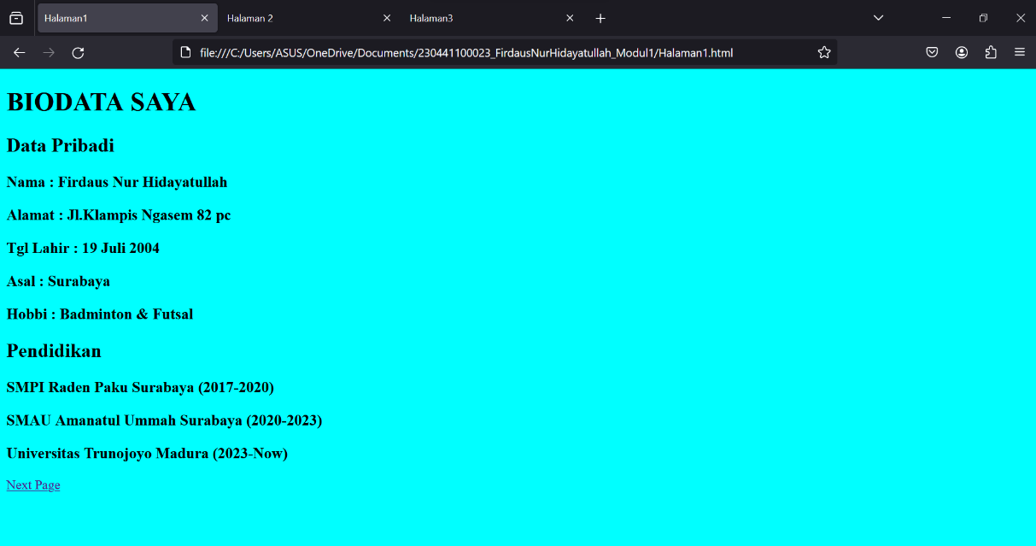

**Halaman2 :**

Halaman2 ini saya membuat halaman web yang berisi Tabel daftar Nama dan Nim teman sekelas, didalam body saya menggunakan tag Table , tag table terdapat border dan align , dan didalam tag table saya menggunakan tr dan td, dan menggunakan a href untuk lanjut ke slide berikutnya.

<!DOCTYPE html>

<html lang="en">

<head>

    <meta charset="UTF-8">

    <meta name="viewport" content="width=device-width, initial-scale=1.0">

    <title>Halaman2</title>

</head>

<body>

    <table border="2" align="center">

        <tr>

            <td rowspan="1">NO</td>

            <td rowspan="1">NIM</td>

            <td colspan="2">NAMA</td>

        </tr>

        <tr>

            <td>1</td>

            <td NIM>230441100004</td>

            <td>EL RUBY AUGUSTIN</td>

        </tr>

        <tr>

            <td>2</td>

            <td NIM>230441100006</td>

            <td>LEYLY AGUSTIN</td>

        </tr>

        <tr>

            <td>3</td>

            <td NIM>230441100007</td>

            <td>KHUSNUR FAIZAH</td>

        </tr>

        <tr>

            <td>4</td>

            <td NIM>230441100023</td>

            <td>FIRDAUS NUR HIDAYATULLAH</td>

        </tr>

        <tr>

            <td>5</td>

            <td NIM>230441100032</td>

            <td>MAHRUS SOLIHIN</td>

        </tr>

        <tr>

            <td>6</td>

            <td NIM>230441100046</td>

            <td>AMALIA FITRI LESTARI</td>

        </tr>

        <tr>

            <td>7</td>

            <td NIM>230441100061</td>

            <td>SONIA FITRIANI</td>

        </tr>

        <tr>

            <td>8</td>

            <td NIM>230441100076</td>

            <td>BERLANDA GULTOM</td>

        </tr>

        <tr>

            <td>9</td>

            <td NIM>230441100077</td>

            <td>MALIDA TITANIA SINUHAJI</td>

        </tr>

        <tr>

            <td>10</td>

            <td NIM>230441100091</td>

            <td>DIAH AYU NURMALA</td>

        </tr>

        <tr>

            <td>11</td>

            <td NIM>230441100092</td>

            <td>MUTIARA TANIA PUTRI</td>

        </tr>

        <tr>

            <td>12</td>

            <td NIM>230441100102</td>

            <td>APRILIA DINDA DWININGTYAS</td>

        </tr>

        <tr>

            <td>13</td>

            <td NIM>230441100114</td>

            <td>DHELIA AGUSTINA</td>

        </tr>

        <tr>

            <td>14</td>

            <td NIM>230441100119</td>

            <td>SAFIRA FATMA MAULIDIA</td>

        </tr>

        <tr>

            <td>15</td>

            <td NIM>230441100127</td>

            <td>NATASYA HAIDAR ROMADHONI</td>

        </tr>

        <tr>

            <td>16</td>

            <td NIM>230441100130</td>

            <td>HUSEN ROPINDI</td>

        </tr>

        <tr>

            <td>17</td>

            <td NIM>230441100146</td>

            <td>DAVID IMAN FURQONI</td>

        </tr>

        <tr>

            <td>18</td>

            <td NIM>230441100149</td>

            <td>KHOIRUL UMAM</td>

        </tr>

        <tr>

            <td>19</td>

            <td NIM>230441100160</td>

            <td>MOH. HAMDI BAIHAQI</td>

        </tr>

        <tr>

            <td>20</td>

            <td NIM>230441100161</td>

            <td>MAHRUS SYAFI RIANDI</td>

        </tr>

        <tr>

            <td>21</td>

            <td NIM>230441100168</td>

            <td>AKHMED SULTAN RASULAN</td>

        </tr>

        <tr>

            <td>22</td>

            <td NIM>230441100170</td>

            <td>WARDATUS SHOLICHA</td>

        </tr>

        <tr>

            <td>23</td>

            <td NIM>200441100172</td>

            <td>BAQIYATUS SHOLAH AINUR RIDLA</td>

        </tr>

        <tr>

            <td>24</td>

            <td NIM>230441100175</td>

            <td>RIZAL EVENDI</td>

        </tr>

        <tr>

            <td>25</td>

            <td NIM>230441100178</td>

            <td>ANNA MAULINA</td>

        </tr>

        <tr>

            <td>26</td>

            <td NIM>230441100183</td>

            <td>MOHAMMAD ROID FAWWAZ EL SHAIMY</td>

        </tr>

        <tr>

            <td>27</td>

            <td NIM>230441100188</td>

            <td>ANA SAFITRI</td>

        </tr>

    </table>

    <br>

    <a href="Halaman3.html">Halaman3</a>

    <a href="Halaman1.html">Halaman1</a>

</body>

</html>

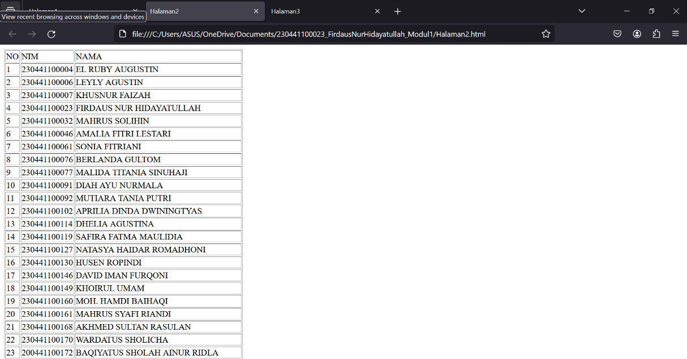

**Halaman3 :**

Halaman3 ini saya membuat halaman web yang berisi Form , didalam body saya menggunakan tag form , dan dialam tag form saya menggunakan tr , td , dan input type=” ” type=” , dan menggunakan a href untuk lanjut ke slide berikutnya.

<!DOCTYPE html>

<html>

<head>

    <title>Halaman3</title>

</head>

<body>

    <form>

        <tr><td>Nama : </td><td><input type="text" name="Nama"></td></tr>

        <br></br>

        <tr><td>Alamat : </td><td><input type="text" name="Alamat"></td></tr>

        <br></br>

        <tr><td>Umur : </td><td><input type="number" name="Umur"></td></tr>

        <br></br>

        <tr><td>Tgl Lahir : </td><td><input type="date" name="Tgl Lahir"></td></tr>

        <br></br>

        <tr><td>Jenis kelamin : </td><td><input type="radio" name="jk"> Laki-Laki</td></tr>

        <input type="radio" name="jk"> Perempuan

        <br></br>

        <tr><td>Pilih Hobi : </td><td><input type="checkbox" name="hobi"> Futsal</td></tr>

        <input type="checkbox" name="hobi"> Brenang

        <input type="checkbox" name="hobi"> Melukis

        <input type="checkbox" name="hobi"> Mendaki

        <br></br>

        <tr><td>Pendidikan : </td><td><input type="radio" name="jk"> SD</td></tr>

        <input type="radio" name="jk"> SMP

        <input type="radio" name="jk"> SMA

        <input type="radio" name="jk"> KULIAH

        <br></br

        <input type="button" value="kirim">

    </form>

    <br>

    <a href="Halaman1.html">Halaman1</a>

    <a href="Halaman2.html">Halaman2</a>

</body>

</html>

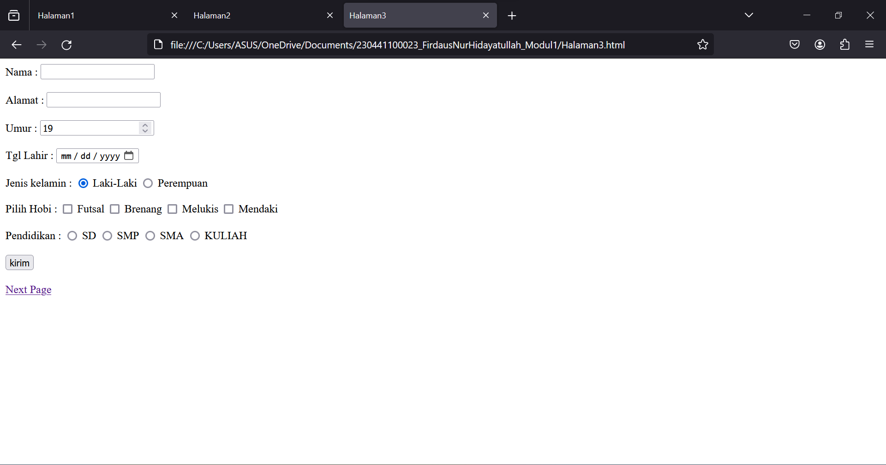

# **BAB V PENUTUP**

## **Analisa**

Dalam analisis HTML, penting untuk memahami bagaimana elemen-elemen tersebut digunakan bersama-sama untuk membuat struktur halaman web yang fungsional dan dapat diakses. Semakin baik pemahaman tentang HTML, semakin baik juga kemampuan untuk membuat dan memelihara halaman web yang efektif dan menarik.

## **Kesimpulan**

1. Bahasa Markup Utama: HTML adalah bahasa markup yang digunakan untuk membuat struktur dan konten halaman web. Ini adalah bagian dasar dari teknologi web dan merupakan fondasi dari hampir semua halaman web yang dilihat pengguna.
2. Struktur Dasar: HTML memiliki struktur dasar yang terdiri dari elemen-elemen seperti <html>, <head>, dan <body>. Ini membantu mengatur dan menyusun konten secara hierarkis dan memberikan makna kepada elemen-elemen tersebut.
3. Elemen dan Atribut: HTML memiliki berbagai macam elemen yang memberikan makna dan struktur kepada konten. Setiap elemen dapat memiliki atribut yang memberikan informasi tambahan atau mengontrol perilakunya.